

ATATÜRK ÜNİVERSİTESİ BİLGİSAYAR MÜHENDİSLİĞİ MÜHENDİSLİK FAKÜLTESİ

VERİTABANI YÖNETİM SİSTEMLER DERSİ PROJE RAPORU
Hastane Otomasyonu

Danışman
Doç.Dr. Mete Yağanoğlu

Hazırlayan
Ad Soyad: Buğra Yolaçar
Okul Numarası: 230707065
Bölüm/Yıl: Bilgisayar Mühendisliği (Ö.Ö) / 5. Dönem

28.12.2025

VERİTABANI TABLOLARI

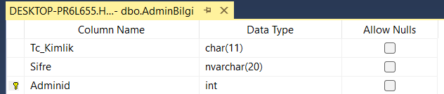
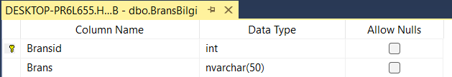

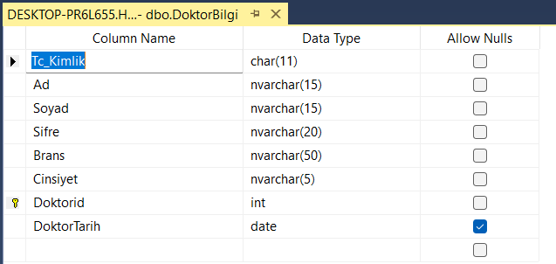
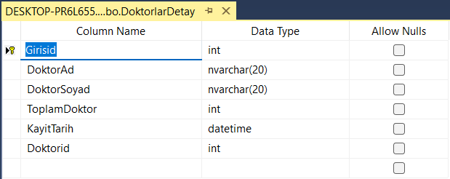

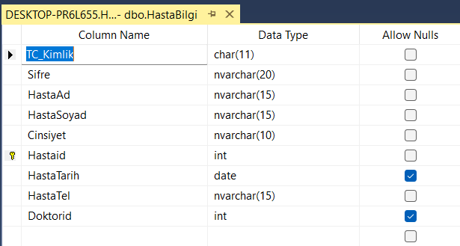
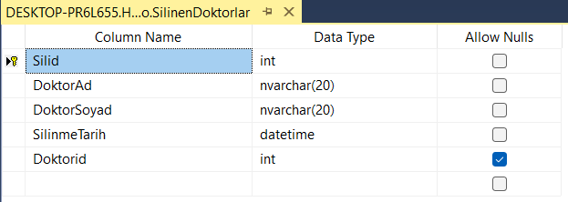

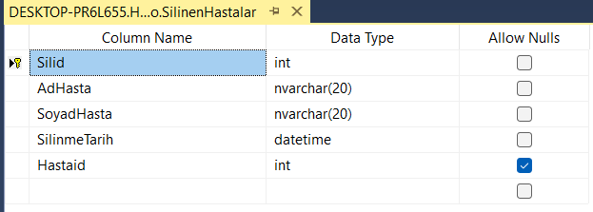
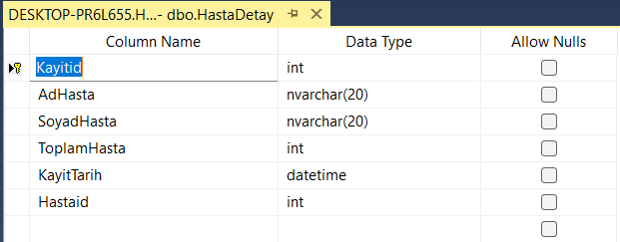

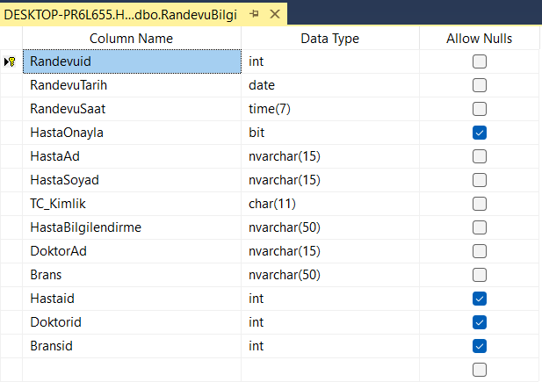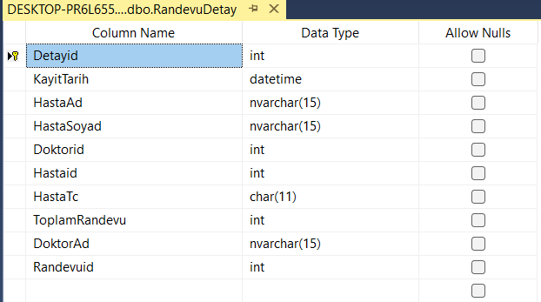

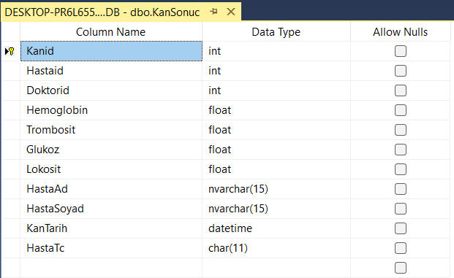
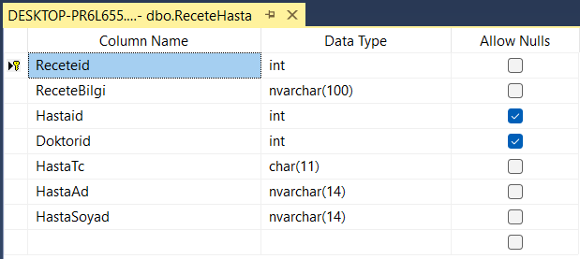
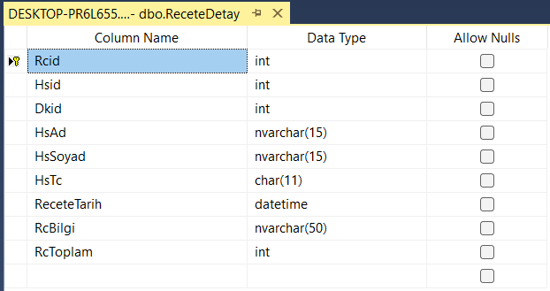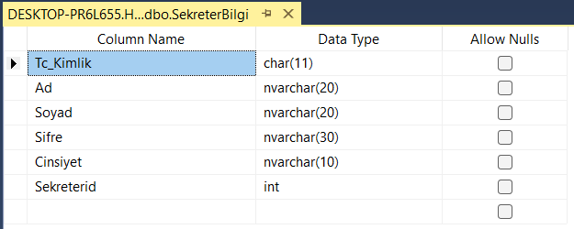
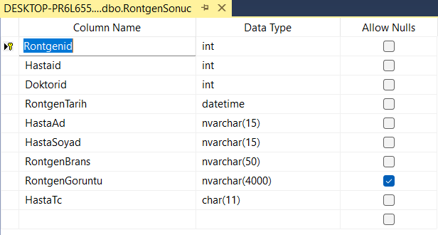

ER Diyagram

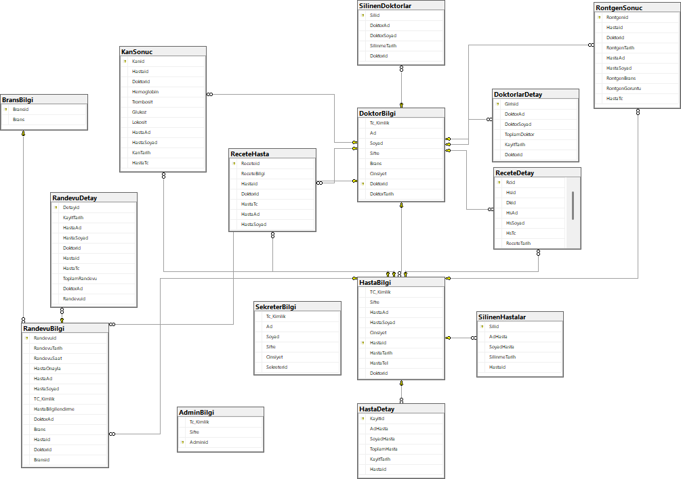

ER Diyagram

ER Diyagramı Sayesinde tablolar arasındaki bağlantıları görürüz.

ER Diyagramında diğer tablolar ile primary key ve foreign key ile bağlantılı olmayan iki tane tablo vardır.
Bunlar ise AdminBilgi ve SekreterBilgi ‘dir.
DoktorBilgi tablosunda Doktorid (primary key) ile RandevuBilgi,HastaBilgi,SilinenDoktorlar,
RontgenSonuc,ReceteDetay,ReceteHasta,DoktorlarDetay,KanSonuc tablolara bağlanmaktadır.

Tablolar İlişki Türü Açıklama

HastaBilgi | RandevuBilgi | 1– N | Hastalar birden fazla randevu alabilir.
DoktorBilgi | RandevuBilgi | 1 – N | Doktorun birden fazla randevusu olabilir.
BransBilgi | DoktorBilgi | 1 – N | Bir branşta birden fazla doktor görev yapabilir.
HastaBilgi | KanSonuc | 1 – N | Bir hastaya birden fazla kan tahlili yapılabilir.
DoktorBilgi | KanSonuc | 1 – N | Bir doktor birçok kan tahlili sonucu girebilir.
HastaBilgi | RontgenSonuc | 1 – N | Bir hastanın birden fazla röntgen sonucu olabilir.
DoktorBilgi | RontgenSonuc | 1 – N | Bir doktor birçok röntgen sonucu oluşturabilir.
HastaBilgi | ReceteHasta | 1 – N | Bir hastaya birden fazla reçete yazılabilir.
DoktorBilgi | ReceteHasta | 1 – N | Bir doktor birçok reçete yazabilir.
ReceteHasta | ReceteDetay | 1 – N | Bir reçetede birden fazla ilaç bulunabilir.
RandevuBilgi | RandevuDetay | 1 – 1 | Randevuların tek bir detay kaydı bulunmaktadır.
HastaBilgi | HastaDetay | 1 – 1 | Her hastaya ait bir detay bilgileri vardır.
DoktorBilgi | DoktorDetay | 1 – 1 | Her doktora ait bir detay bilgileri vardır.
HastaBilgi | SilinenHastalar | 1 – N | Silinen hastalar silindikten sonra bakılmak amacıyla tutulur.
DoktorBilgi | SilinenDoktorlar | 1 – N | Silinen doktorlar silindikten sonra bakılmak amacıyla tutulur.

Admin panelinde sekreter ekleme, silme, güncelleme işlemleri yapabilmekte ve ayrıca diğer panellere doğrudan erişim hakkı vardır.

Sekreter panelinde doktor, hasta ve branş ekleme silme ve güncelleme işlemlerini yapabilir ve ayrıca
Sistemde bulunan doktorların ve hastaların yaşlarını, kayıt tarihlerini görüntüleyebilir ve sistemde silinen doktor ve hastaların kayıtlarını tutmaktadır.

Doktor panelinde Sisteme giriş yapan doktorun bilgileri yazmakta ve sistemdeki hastalar bulunmaktadır.
Doktora ait olan randevular bulunmaktadır. Aynı zamanda Doktor reçete yazabilmekte ve laboratuvar sonuçlarını görüntüleyebilmektedir. Laboratuvar sonuçlarında ise kan değerleri ve röntgen sonuçları bulunmakta olup bu değerle göre reçete yazabilmektedir. Yazılan reçeteleri sonradan görüntüleyebilmektedir.

Hasta panelinde hasta sisteme giriş yapar ve mhrs sayfasına yönlendirilir burada ise randevu alabilir ve hastalık
durumunu yazabilir. Laboratuvar sonuçlarına bakabilir ve doktorun yazmış olduğu reçeteye bakabilir.

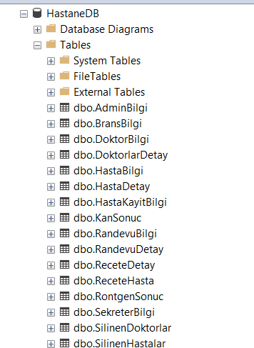
TABLOLAR
STORED PROCEDURES
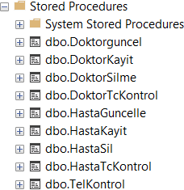

VİEWS

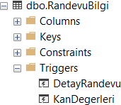
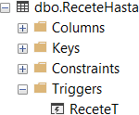
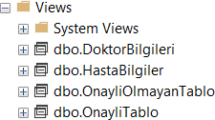
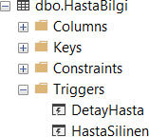
FONKSİYONLAR TRİGGER
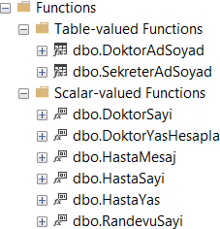
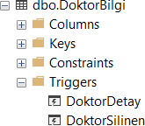

Stored Procedures

Hastane Otomasyonu projesinde DoktorGuncel, DoktorKayit, DoktorSilme,DoktorTcKontrol, HastaGuncelle,
HastaKayit,HastaSil,HastaTcKontrol,TelKontrol olmak üzere tam 9 tane strored procedure kullanılmıştır.

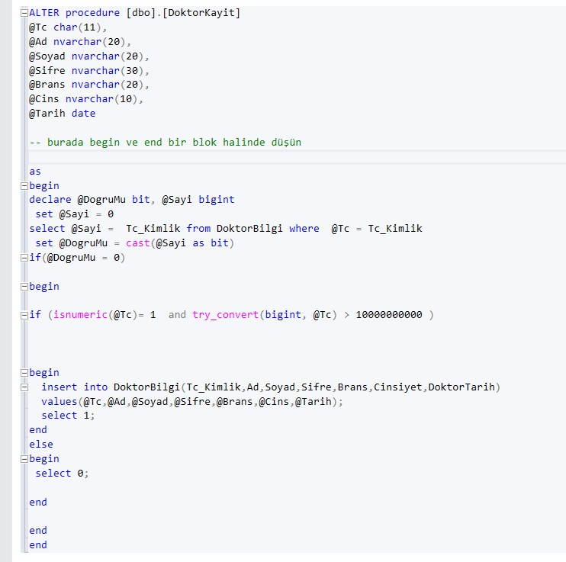

Burada DoktorKayit stored procedure bulunmaktadır ve burada hem kayıt alıp aynı zamanda bu kayıt da bulunan TC ‘nin sayı olup olmadığına ve 0 ile başlamadığı kısmı kontrol ediyoruz. Eğer Kayıt doğru ise kayıt gerçekleşiyor ve 1 dönüyor burada ise c# da alınan kayıt da hiçbir sorun olmadığını gösteriyor ama
0 dönerse c# da TC’nin sorunlu olduğuna dair bir ifade dönüyor.
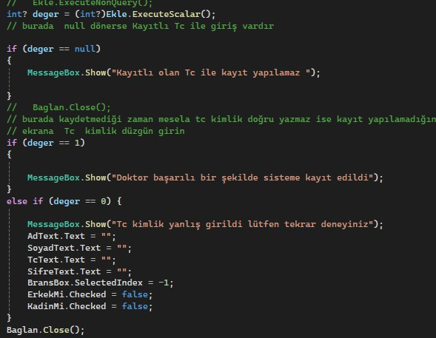

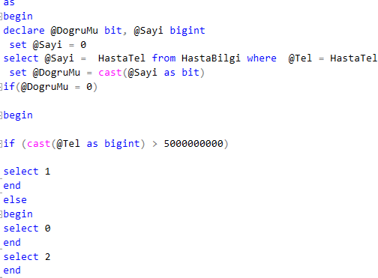

Burada sisteme hasta kayıt yapılırken telefon numarası kontrolu gerçekleştiriyoruz. Burada ilk başta numaranın bir sayı mı olduğunu kontrol ediyoruz bundan sonra ise türkiye de numaralar 5 ile Başladığını göz önüne alırsak tel numarasının 5 ile başlamasını kontrol ediyoruz.

Tel = 1 ise Kayıt yapılıyor, tel = 0 ise kayıtlı tel numarası uyarısı ve tel = 2 ise düzgün tel numara uyarısı
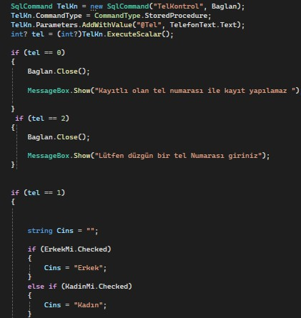

FONKSİYONLAR

Hastane Otomasyonu projesinde DoktorAdSoyad, SekreterAdSoyad, DoktorSayi, DoktorYasHesapla, HastaMesaj HastaYas, HastaSayı olmak üzere 7 tane fonksiyon kullanılmıştır.

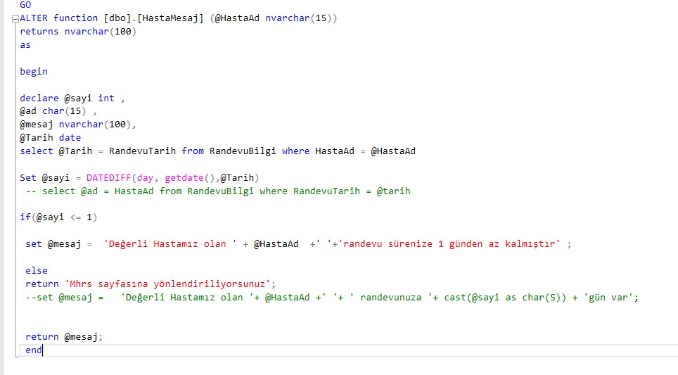

Randevu oluşturan bir hastanın o Randevuya 1 gün kala gelen mesajı gönderen fonksiyondur. Her Mhrs randevu sistemine girdiği zaman bu mesaj ekran da belirir.

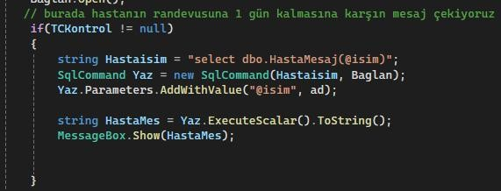

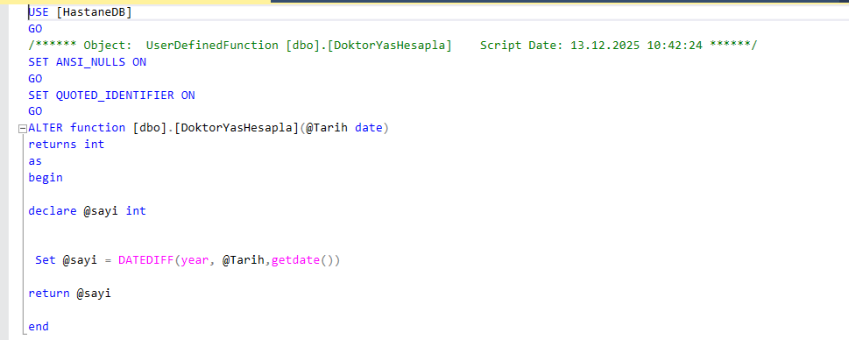

Sistemde bulunan Doktorların yaşlarını hesaplayan bir fonksiyondur.

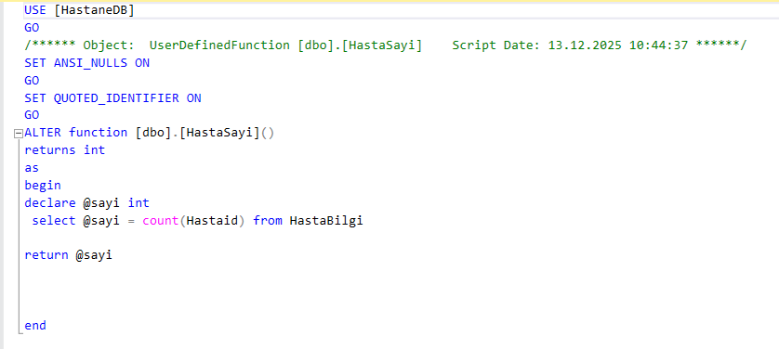

Sistem de bulunan toplam hasta sayısını gösteren fonksiyondur.

VİEW

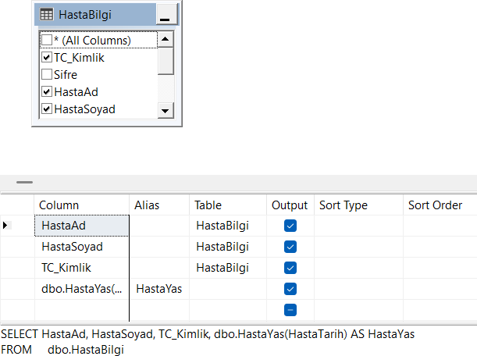

Fonksiyonlar Yaş hesapla fonksiyonunu ele almıştık. Bu fonksiyonu bir view çatısı altında kullandık.

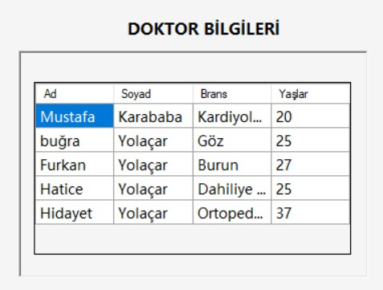
C# da kullanmış olduğumuz view böyle gözükmektedir

Sistem de sadece onaylı randevuları gösteren RandevuBilgi diye view kullanılmıştır.
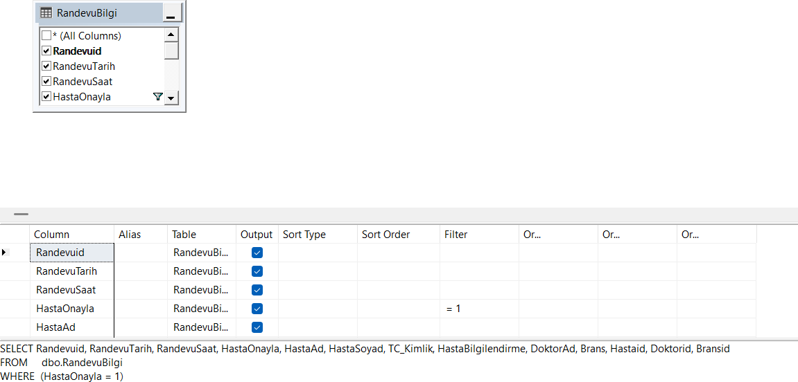

Trigger

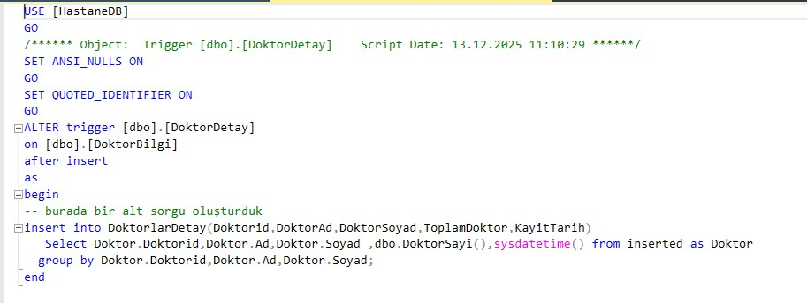

Sisteme bir Doktor girildikten sonra o sistem de bulunan doktor sayısını ve sisteme girilme tarihinin alan bir triggerdır.

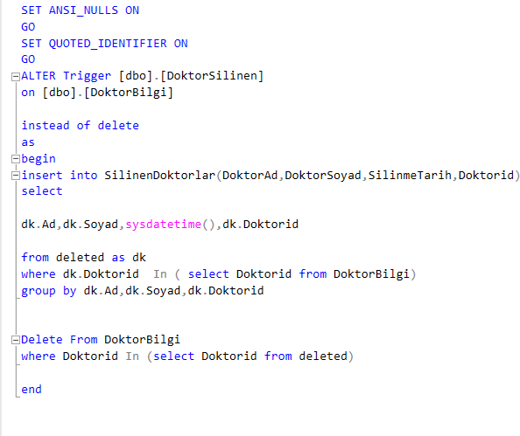
Sistemde bir Doktor Silindikten Sonra Silenen Doktorun bilgilerini tutan bir triggerdır.

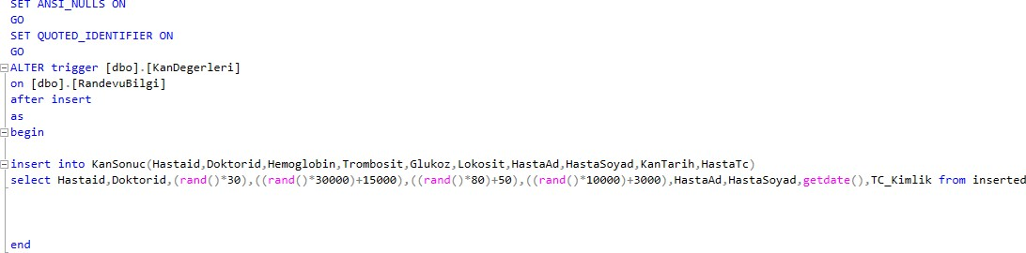
Sistem de kan değerlerini random oluşturan trigger yapısıdır.

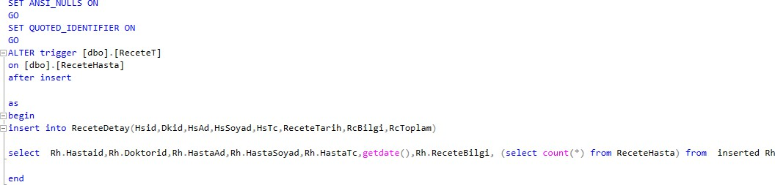

Sistemde bulunan Reçetehasta tablosundaki bilgilerin toplam reçete sayısını ve tarihini tutan triggerdır.

Hastane Otomasyonu arayüz Sayfası
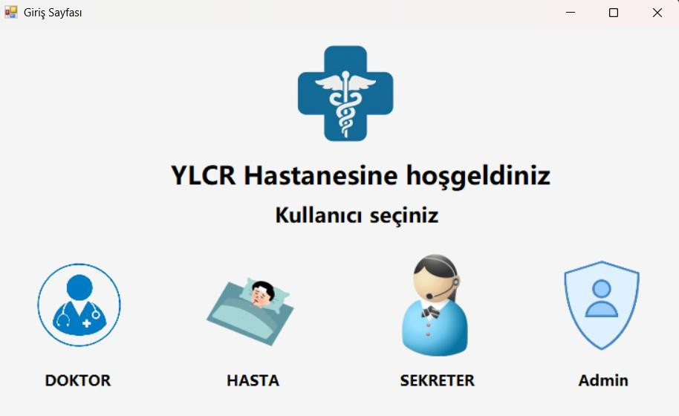

Giriş sayfasında 4 tane kullanıcı bizi karşılamaktadır. Bunlardan birini seçerek diğer sayfalara geçeriz

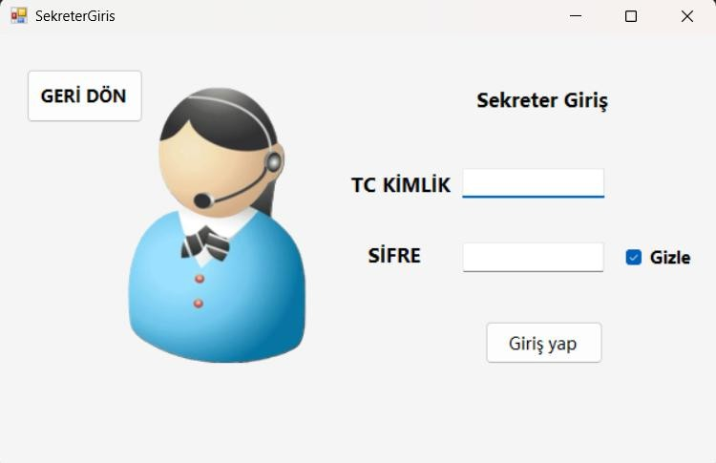
Sekreter girişinde TC kimlik ve şifre girilerek Sekreter sayfasına geçilir.

Sekreter sayfasında,giriş yapan sekreter bilgisi, Doktor bilgisi, branşlar gözükmektedir.
4 tane yapabileceği görevler olan butonlar bulunmaktadır. Bu butonlar sayesinde Diğer sayfalara geçeriz.

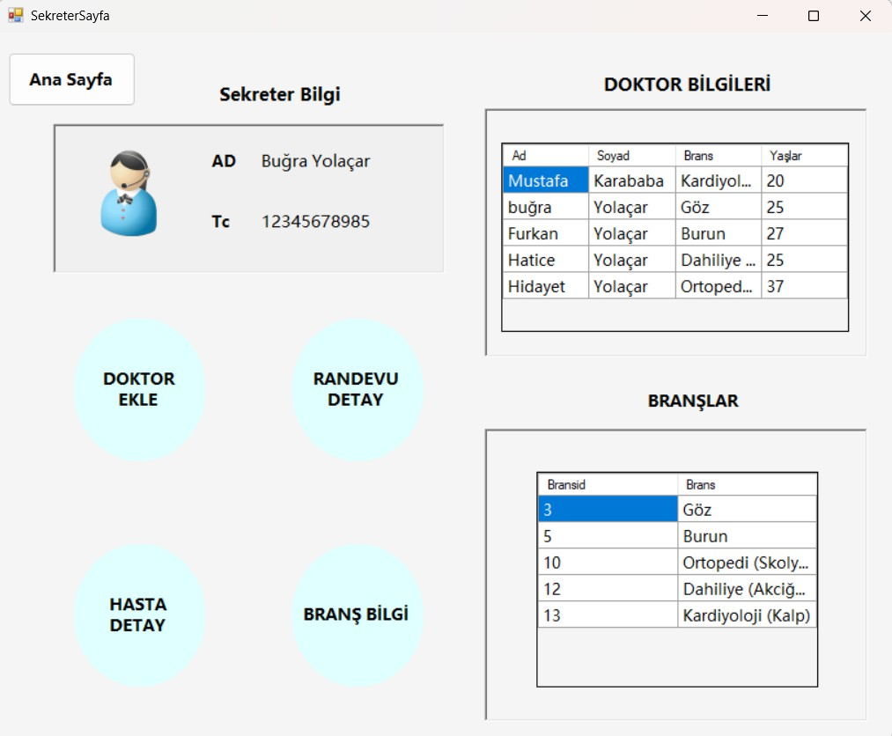

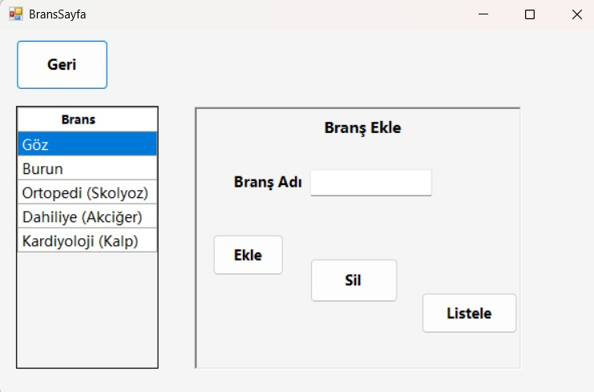
Branş bilgi butonu ile sistem de bulunan Branşların isimleri ve ekle,sil,listele butonları vardır.

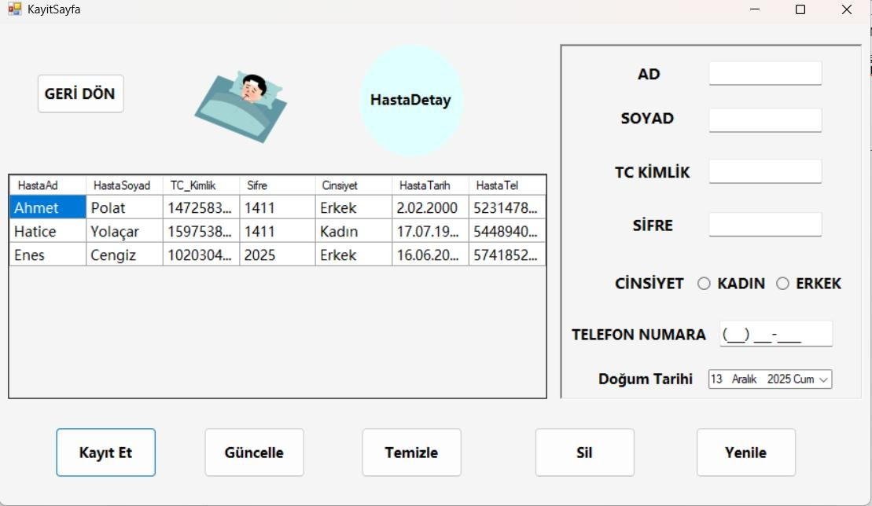

Hasta Detay butonu ile sistem de bulunan hasta kayıtları ve yeni hasta ekleme güncelleme,temizle sil ve yenile işlemleri yapılmaktadır.

KayitSayfasında bulunan hastaDetay butonu ile sistemde bulanan ve silinen hastalar gözükmektedir.

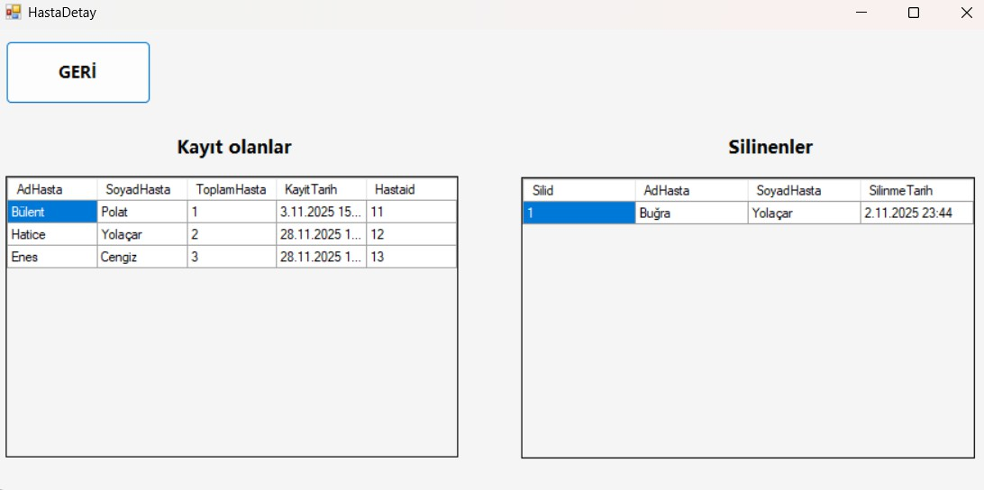

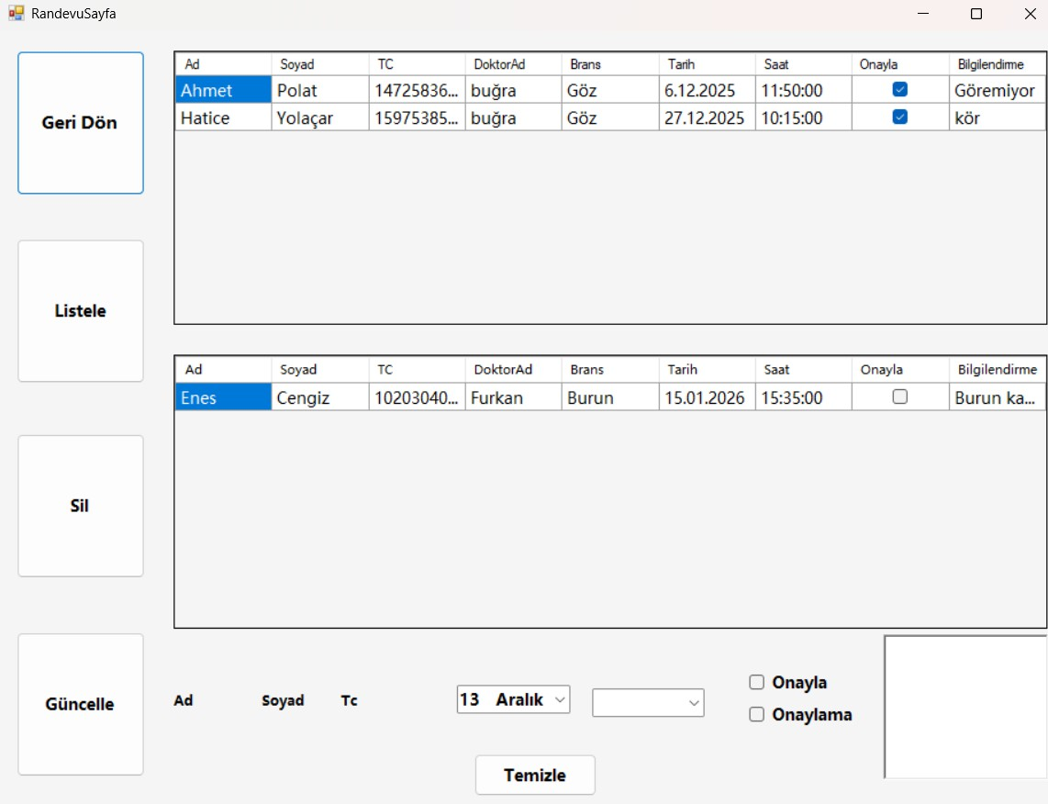

Randevu Detay butonu ile Sistemde bulunan onaylı ve onaylı olamayan iki tane randevu tablosu bulunmaktadır. Bu randevular güncellenebilir, silinebilir ve son halinde listelenebilir.

Hasta Sayfası ile aynı özellikleri taşır.
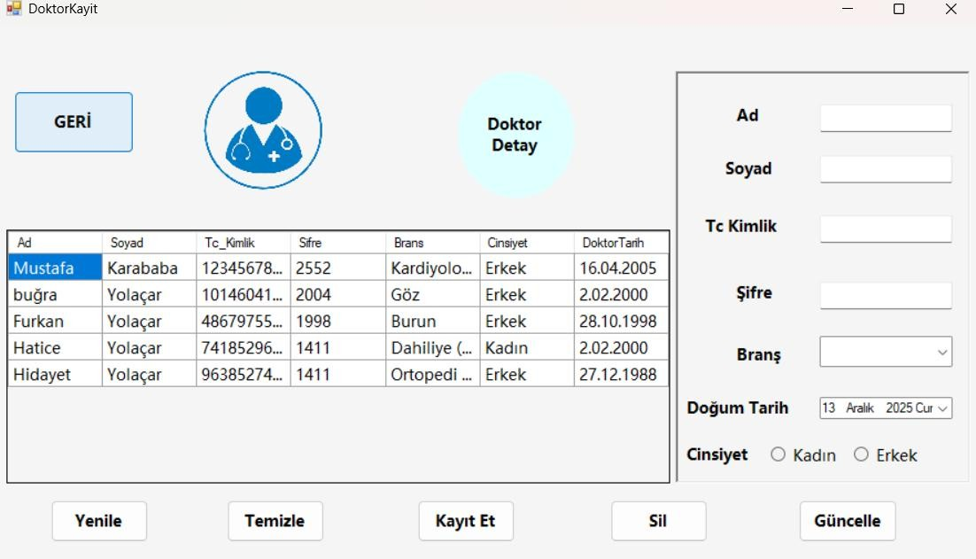

DoktorDetay sayfasında sistem de bulunan doktorlar ve silinen doktorlar yer almaktadır. Bu iki tablo da triggerlar kullanılmıştır.
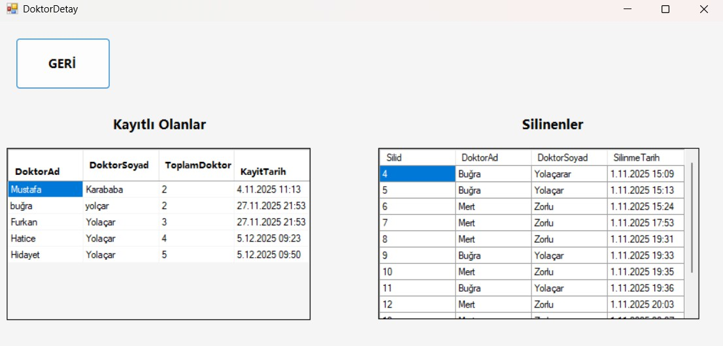

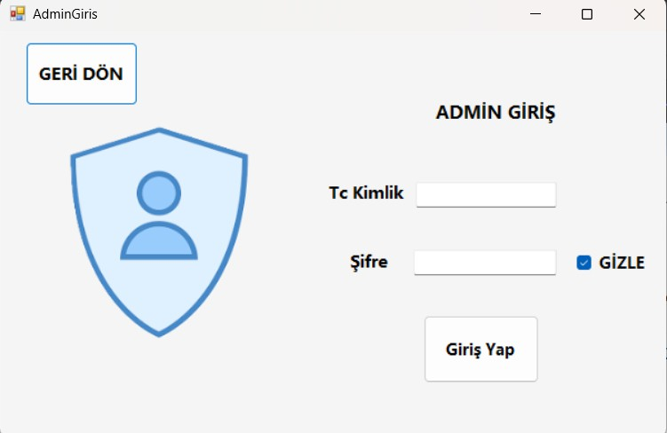
Admin giriş sayfasında TC ve şifre girerek diğer sayfalara devam etmekdeyiz.

Admin Sayfasında Sekreter bilgileri ve sil, güncelle ve kayıt işlemleri yapılmaktadır. Ayrıca Admin
Paneline erişimde vardır.
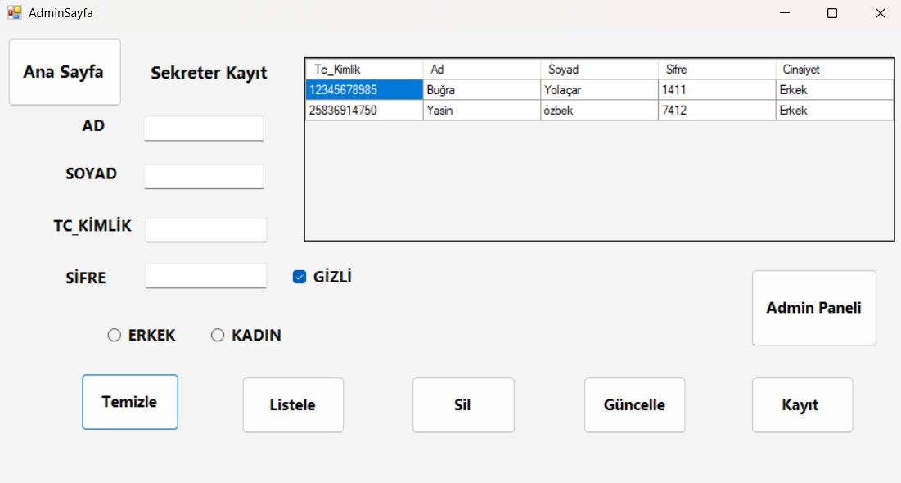

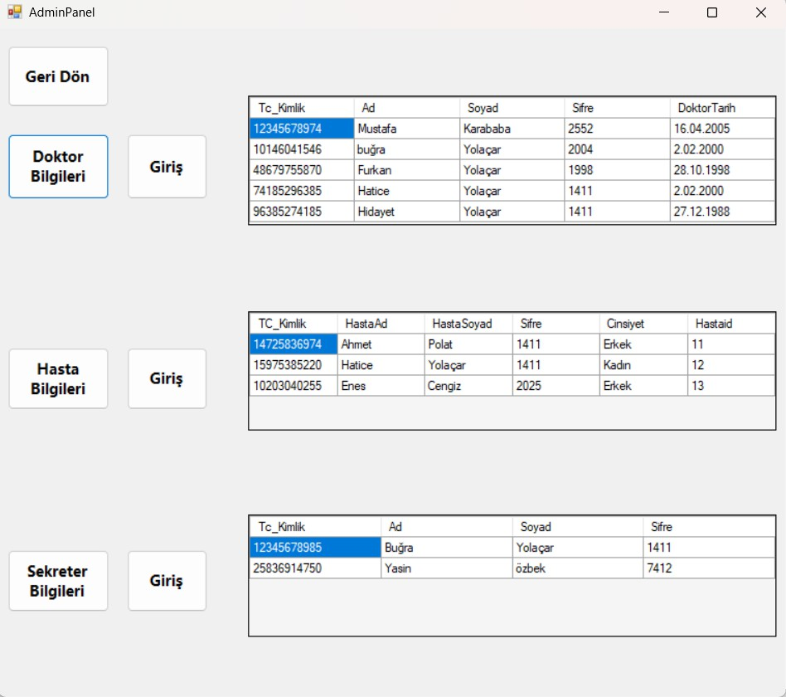

Admin Panelinde sekreter doktor ve hasta bilgileri yer almaktadır ve Giriş butonları diğer panellerin giriş sayfasına bağlanmaktadır.

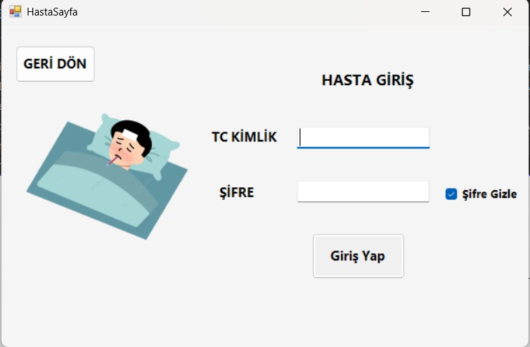

Hasta sayfasında TC kimlik ve şifre girilerek Mhrs sayfasına geçilir.

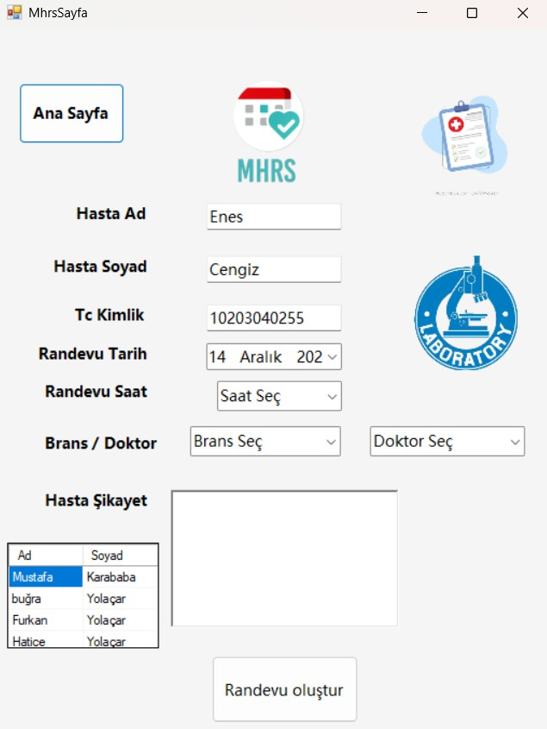
Mhrs sayfasında sisteme giriş yapan hastanın bilgileri otomatik olarak sayfaya gelir.
Hasta randevu almak istediğini branşı Tarihi ve saati seçer en sonda şikâyeti bölümünde sahip olduğu hastalık hakkında bilgi verir.
eğer branş a ait birden fazla doktor varsa doktor seçme hakkında da tanılır.
Kendisine ait reçeteleri görüntüleyebilir ve ayrıca laboratuvar sonuçlarını görüntülebilir.

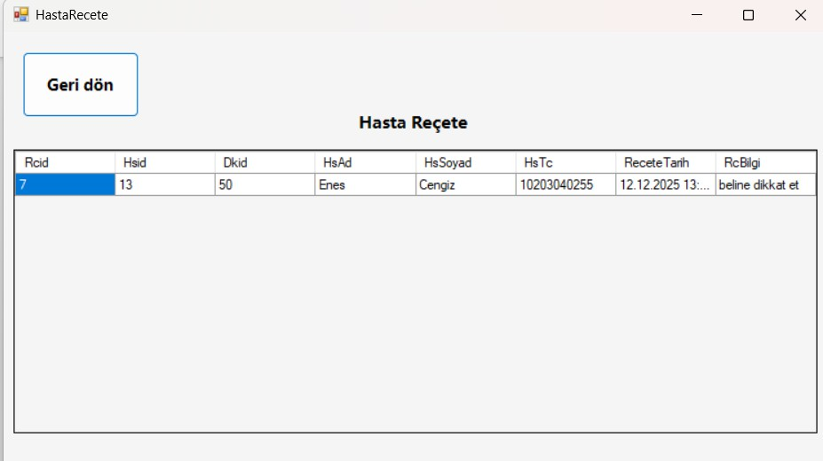
Kendisine ait reçeteleri görüntüler.

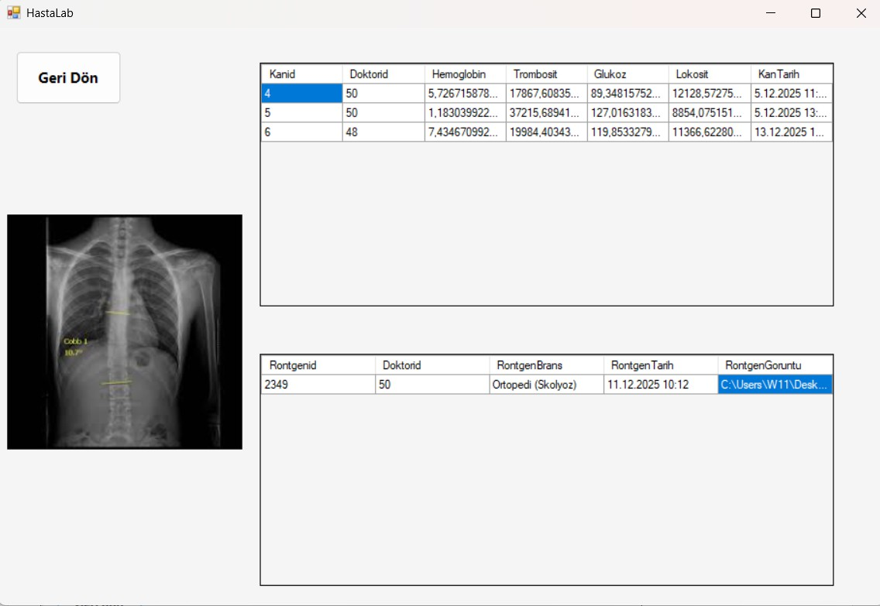
Kendisine ait Lab sonuçlarını görüntüler.

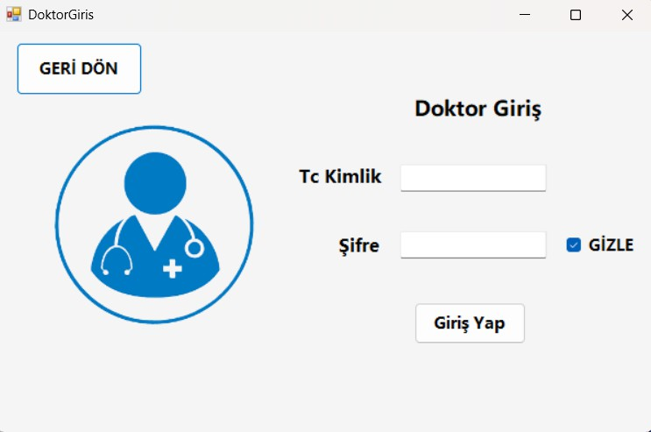
Doktor girişte TC kimlik ve şifre girilerek Doktor sayfasına geçilir.

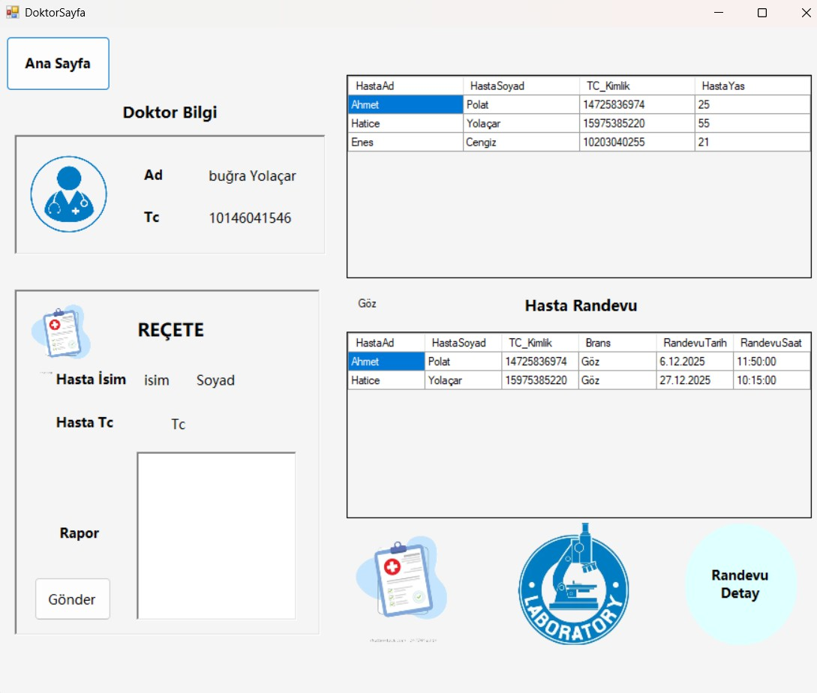

Sisteme giriş yapan doktora ait bilgiler gözükmektedir. Ve hastalar ve kendisine randevu almış hastalar da gözükmektedir. Reçete yazabilir ve reçeteleri, laboratuvar sonuçlarını ve randevu Detayını görüntüyebilir.

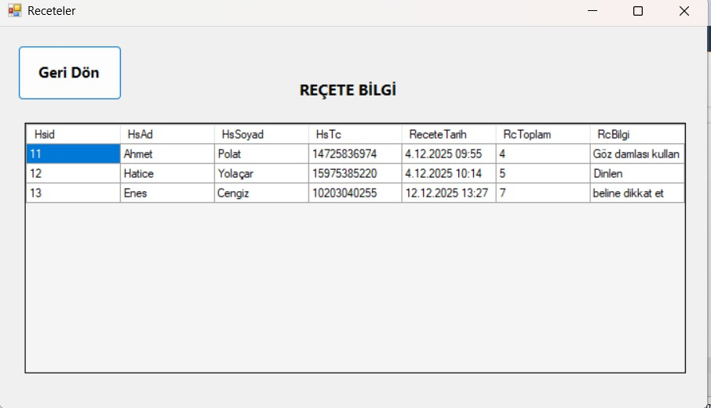
Sistemde Reçetesi bulunan bütün hastaların reçetesi gözükmektedir.

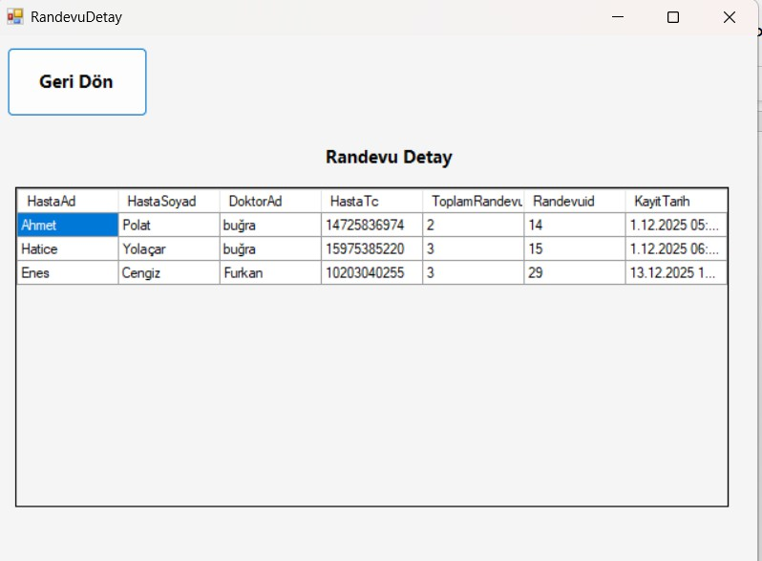
Aynı zamanda bütün Randevular gözükmektedir.

Lab Doktor Sayfasında
kan sonuçları ve röntgenler gözükür.

